РОССИЙСКАЯ ФЕДЕРАЦИЯ

ИРКУТСКАЯ ОБЛАСТЬ

ДУМА

МУНИЦИПАЛЬНОГО ОБРАЗОВАНИЯ КУЙТУНСКИЙ РАЙОН

РЕШЕНИЕ

18.03.2014 г. р.п. Куйтун № 357

О флаге муниципального образования Куйтунский район Иркутской области

В соответствии с федеральным законодательством и законодательством Иркутской области, регулирующим правоотношения в сфере геральдики, руководствуясь ст.ст. 4, 29, 30, 47 Устава муниципального образования Куйтунский район, Дума муниципального образования Куйтунский район

Р Е Ш И Л А:

- Установить флаг муниципального образования Куйтунский район Иркутской области в качестве официального символа муниципального образования Куйтунский район Иркутской области.
- Утвердить Положение «О флаге муниципального образования Куйтунский район Иркутской области» (Приложение 1).
- Направить Положение «О флаге муниципального образования Куйтунский район Иркутской области» в Геральдический совет при Президенте Российской Федерации для внесения в Государственный геральдический регистр Российской Федерации.
- Опубликовать настоящее решение в газете «Отчий край».

Председатель Думы
муниципального образования
Куйтунский район Т.И. Виноградова

Мэр муниципального образования
Куйтунский район А.И. Полонин

Приложение 1
к решению Думы муниципального образования Куйтунский район
от 18.03.2014 г. № 357

ПОЛОЖЕНИЕ
«О флаге муниципального образования Куйтунский район Иркутской области»

Настоящим Положением устанавливается описание, обоснование и порядок использования флага муниципального образования Куйтунский район Иркутской области.

1. Общие положения

1.1. Флаг муниципального образования Куйтунский район Иркутской области (далее – Куйтунского района) является официальным символом Куйтунского района.
1.2. Флаг Куйтунского района разработан на основе герба Куйтунского района и отражает исторические, культурные, социально-экономические, национальные и иные местные традиции.
1.3. Положение о флаге Куйтунского района хранится в установленном порядке на бумажных и электронных носителях и доступно для ознакомления всем заинтересованным лицам.
1.4. Флаг Куйтунского района подлежит государственной регистрации в порядке, установленном законодательством Российской Федерации и законодательством Иркутской области.

2. Описание и обоснование символики флага Куйтунского района

2.1. Описание флага Куйтунского района:
«Прямоугольное двухстороннее полотнище зеленого цвета с отношением ширины к длине 2:3, несущее по вертикальным краям желтые полосы шириной 1/5 длины полотнища. В центре полотнища изображен желтый стоящий олень».
2.2. Рисунок флага Куйтунского района приводится в приложении 1, являющемся неотъемлемой частью настоящего Положения.
2.3. Обоснование символики флага Куйтунского района.
Куйтунский район расположен в лесостепной зоне. Куйтун в переводе с бурятского (Хэйта, Хэйтан) обозначает два понятия:
- холод;
- обширные плоские, приподнятые степные пространства вдали от лесов, представляющие собой хорошие просторные пастбища и пахотные земли.
В основном эта площадь занята сельскохозяйственными угодьями.
Богат и разнообразен дикий животный мир Куйтунского района.
Символика флага Куйтунского района связана с его природными особенностями:
- зеленая часть флага с желтыми краями – аллегория просторных пастбищ (зелень) и пахотных земель с урожаем зерновых (золото);
- олень – символизирует богатую фауну здешних земель. Олень – символ благородства, неприхотливости, стойкости и долголетия.
Зеленый цвет символизирует весну, здоровье, природу, надежду.
Желтый цвет (золото) – символ высшей ценности, величия, великодушия, богатства, урожая.

2.4. Авторская группа.
Идея: Николай Отчесов (Куйтунский район).
Вексиллологическая доработка: Константин Моченов (Химки);
Художник и компьютерный дизайн: Ольга Салова (Москва).
Обоснование символики: Вячеслав Мишин (Химки).

3. Порядок воспроизведения и размещения флага Куйтунского района

3.1. Воспроизведение флага Куйтунского района, независимо от его размеров и техники исполнения, должно точно соответствовать описанию, приведенному в пункте 2.1. настоящего Положения.
3.2. Порядок одновременного размещения Государственного флага Российской Федерации, флага Иркутской области, флага Куйтунского района и иных флагов производится в соответствии с законодательством Российской Федерации и законодательством Иркутской области, регулирующим правоотношения в сфере геральдического обеспечения.
3.3. При одновременном размещении Государственного флага Российской Федерации (флага Иркутской области) (1) и флага Куйтунского района (2) флаг Куйтунского района располагается справа ((цифровые обозначения указывают на степень почетности места размещения флага при взгляде «от зрителя») расположение флагов 1–2).
3.4. При одновременном размещении Государственного флага Российской Федерации (1), флага Иркутской области (2) и флага Куйтунского района (3), Государственный флаг Российской Федерации располагается в центре. Слева от Государственного флага Российской Федерации располагается флаг Иркутской области, справа от Государственного флага Российской Федерации располагается флаг Куйтунского района (размещение флагов: 2-1-3).
3.5. При одновременном размещении четного числа флагов (например, 8-ми), Государственный флаг Российской Федерации (1) располагается левее центра. Справа от Государственного флага Российской Федерации располагается флаг Иркутской области (2), слева от Государственного флага Российской Федерации располагается флаг Куйтунского района (3). Остальные флаги располагаются далее поочередно справа и слева в порядке ранжирования (размещение флагов: 7-5-3-1-2-4-6-8).
3.6. При одновременном размещении нечетного числа флагов (например, 9-ти), Государственный флаг Российской Федерации (1) располагается в центре. Слева от Государственного флага Российской Федерации располагается флаг Иркутской области (2), справа от Государственного флага Российской Федерации располагается флаг Куйтунского района (3). Остальные флаги располагаются далее поочередно слева и справа в порядке ранжирования (расположение флагов: 8-6-4-2-1-3-5-7-9).
3.7. Расположение флагов, установленное в пунктах 3.3. – 3.6. указано «от зрителя».
3.8. При одновременном размещении Государственного флага Российской Федерации, флага Иркутской области, флага Куйтунского района размер флага Куйтунского района не может превышать размеры других флагов.
3.9. При одновременном размещении Государственного флага Российской Федерации, флага Иркутской области, флага Куйтунского района высота размещения флага Куйтунского района не может превышать высоту размещения других флагов.
3.10. При одновременном размещении Государственного флага Российской Федерации, флага Иркутской области, флага Куйтунского района все флаги должны быть выполнены в единой технике.
3.11. В знак траура флаг Куйтунского района приспускается до половины высоты флагштока (мачты). При невозможности приспустить флаг, а также, если флаг установлен в помещении, к верхней части древка выше полотнища флага крепится черная сложенная пополам и прикрепленная за место сложения лента, общая длина которой равна длине полотнища флага, а ширина составляет не менее 1/10 от ширины полотнища флага.
3.12. При вертикальном вывешивании флага Куйтунского района, флаг должен быть обращен лицевой стороной к зрителям и свободным краем вниз.
3.13. Порядок изготовления, хранения и уничтожения флага Куйтунского района, бланков и иных носителей изображения флага Куйтунского района устанавливается решением думы Куйтунского района.

4. Порядок использования флага Куйтунского района

4.1. Флаг Куйтунского района установлен (поднят, размещен, вывешен) постоянно:
1) на зданиях органов местного самоуправления Куйтунского района; структурных подразделений администрации Куйтунского района, наделенных статусом юридического лица;
2) в залах заседаний органов местного самоуправления Куйтунского района;
3) в кабинетах мэра Куйтунского района, председателя думы Куйтунского района, председателя контрольно-счетной палаты Куйтунского района.
4.2. Флаг Куйтунского района устанавливается:
1) при вступлении в должность мэра Куйтунского района;
2) при проведении официальных церемоний и других торжественных мероприятий Куйтунского района по случаю празднования общегосударственных и областных праздников и иных официальных мероприятий с участием мэра Куйтунского района, председателя Думы Куйтунского района.
4.3. Флаг Куйтунского района может устанавливаться:
1) на зданиях муниципальных предприятий и муниципальных учреждений Куйтунского района;
2) в кабинетах заместителей мэра Куйтунского района, руководителей структурных подразделений администрации Кйтунского района, наделенных статусом юридического лица; руководителей муниципальных предприятий, муниципальных учреждений Куйтунского района;
3) на транспортных средствах мэра Куйтунского района, председателя думы Куйтунского района;
4.4. Изображение флага Куйтунского района может размещаться:
1) на официальных сайтах органов местного самоуправления Куйтунского района в информационно-телекоммуникационной сети «Интернет»;
2) на заставках местных телевизионных программ;
3) на форме спортивных команд и отдельных спортсменов, представляющих Куйтунский район;
4) на нагрудных знаках депутатов думы Куйтунского района;
5) на официальных периодических печатных изданиях, учредителями которых являются органы местного самоуправления Куйтунского района, структурные подразделения администрации Куйтунского района, наделенные статусом юридического лица, муниципальные предприятия, муниципальные учреждения Куйтунского района;
6) на полиграфической (конвертах, открытках, приглашениях, календарях и иной продукции), сувенирной и представительской продукции (значки, вымпелы, буклеты и иная продукция) органов местного самоуправления Куйтунского района, структурных подразделений администрации Куйтунского района, наделенных статусом юридического лица.
4.5. Флаг Куйтунского района может быть использован в качестве основы для разработки знаков различия, знаков отличия Куйтунского района.
4.6. Размещение флага Куйтунского района или его изображения в случаях, не предусмотренных пунктами 4.1. – 4.5. настоящего Положения, является неофициальным использованием флага Куйтунского района.
4.7. Размещение флага Куйтунского района или его изображения в случаях, не предусмотренных пунктами 4.1. – 4.5. настоящего Положения, осуществляется по согласованию с администрацией Куйтунского района, в порядке, установленном думой Куйтунского района.

5. Контроль и ответственность за нарушение настоящего Положения

5.1. Контроль соблюдения установленных настоящим Положением норм возлагается на администрацию Куйтунского района.
5.2. Ответственность за искажение флага Куйтунского района или его изображения, установленного настоящим Положением, несет исполнитель допущенных искажений.
5.3. Нарушениями норм использования и (или) размещения флага Куйтунского района или его изображения являются:
1) использование флага Куйтунского района, в качестве основы флагов, эмблем и иных знаков общественных объединений, муниципальных учреждений, организаций, независимо от их организационно-правовой формы;
2) использование флага Куйтунского района в качестве средства визуальной идентификации и рекламы товаров, работ и услуг, если реклама этих товаров, работ и услуг запрещена или ограничена в соответствии с законодательством Российской Федерации.
3) искажение флага Куйтунского района или его изображения, установленного в пункте 2.1. части 2 настоящего Положения;
4) изготовление флага Куйтунского района или его изображение с искажением и (или) изменением композиции или цветов, выходящим за пределы допустимого;
5) надругательство над флагом Куйтунского района или его изображением, в том числе путем нанесения надписей, рисунков оскорбительного содержания, использования в оскорбляющем нравственность качестве;
6) умышленное повреждение флага Куйтунского района.
5.4. Производство по делам об административных правонарушениях, предусмотренных пунктом 5.3, осуществляется в порядке, установленном Кодексом Российской Федерации об административных правонарушениях и Законами Иркутской области.

6. Заключительные положения

6.1. Внесение в композицию флага Куйтунского района каких-либо изменений допустимо в соответствии с законодательством, регулирующим правоотношения в сфере геральдического обеспечения.
6.2. Права на использование флага Куйтунского района, с момента установления его Думой Куйтунского района в качестве официального символа Куйтунского района, принадлежат органам местного самоуправления Куйтунского района.
6.3. Флаг Куйтунского района, с момента установления его Думой Куйтунского района в качестве официального символа Куйтунского района, согласно части 4 Гражданского кодекса Российской Федерации, авторским правом не охраняется.
6.4. Настоящее Положение вступает в силу со дня его официального опубликования.
Председатель Думы муниципального
образования Куйтунский район Т.И. Виноградова
Мэр муниципального образования
Куйтунский район А.И. Полонин

Приложение 1
к Положению «О флаге муниципального образования
Куйтунский район Иркутской области»,
утвержденному решением Думы муниципального
образования Куйтунский район
от 18.03.2014 г. № 357

РИСУНОК ФЛАГА
МУНИЦИПАЛЬНОГО ОБРАЗОВАНИЯ
КУЙТУНСКИЙ РАЙОН
ИРКУТСКОЙ ОБЛАСТИ
(лицевая сторона)
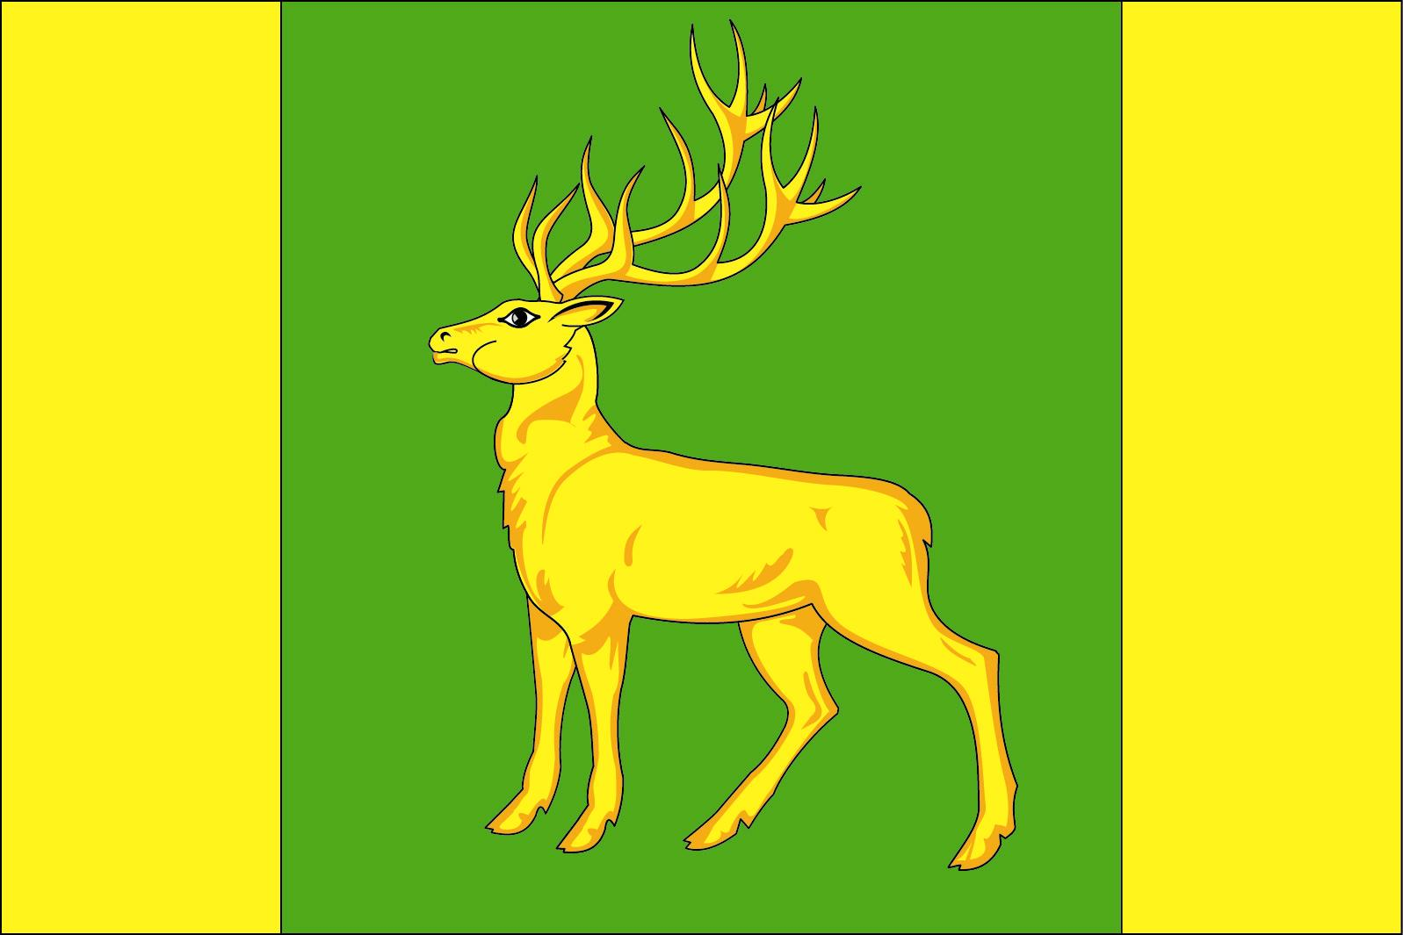
(оборотная сторона)

